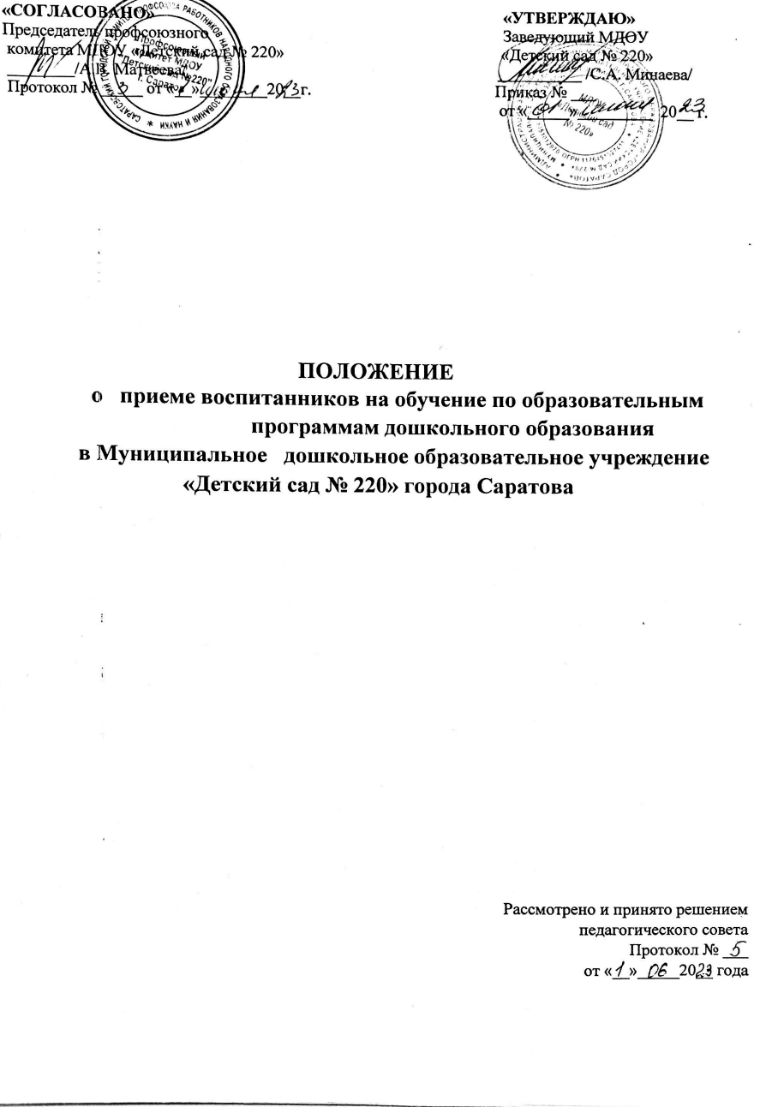

**1. Общие положения**

1.1. Настоящее положение о Порядке приема на обучение по образовательным

программам дошкольного образования (далее – Положение) определяет правила

приема граждан Российской Федерации в Муниципальное дошкольное

образовательное учреждение «Детский сад № 220» Заводского района г. Саратова (далее - Учреждение), осуществляющее образовательную деятельность по

адаптированным образовательным программам дошкольного образования.

1.2. Правила разработаны в соответствии с частью 8 статьи 55 Федерального

законом «Об образовании в Российской Федерации» № 273-ФЗ от 29.12.2012, в

соответствии с новыми редакциями ч. 3.1 ст. 67 (с изм. и под. от 13.07.2021), абзац

2 пункт 2 ст. 54 Семейного кодекса РФ (ред. от 02.07.2021), (Собрание

законодательства Российской Федерации, 2012. № 53, ст. 7598; 2019 № 30, ст.

4134) и подпунктом 4.2.21 пункта 4 Положения о Министерстве просвещения

Российской Федерации, утвержденного постановлением Правительства

Российской Федерации от 28 июля 2018 г. № 884 (Собрание законодательства

Российской Федерации, 2018, № 32. ст. 5343), приказа от 15 мая 2020 г. № 236

«Об утверждении Порядка приема на обучение по образовательным программам

дошкольного образования», Федеральными государственными образовательными

стандартами дошкольного образования ФГОС ДО) приказ № 1155 от 17.10.2013г.

1.3. Настоящие Правила разработаны в целях обеспечения реализации прав

граждан на общедоступное, бесплатное и дошкольное образование,

удовлетворения потребности граждан в образовательных услугах для детей

дошкольного возраста, оказания помощи семье в воспитании детей.

**2. Прием в Учреждение**

2.1. Прием детей на обучение в Учреждение, осуществляющее образовательную

деятельность, проводится на принципах равных условий приема для всех поступающих, за исключением лиц, которым в соответствии с Федеральным

законом от 29.12.2012г. № 273-ФЗ «Об образовании в Российской Федерации»

предоставлены особые права при приеме на обучение.

2.2. Прием детей в Учреждение осуществляется в соответствии с Федеральным

законом от 29.12.2012г. № 273-ФЗ «Об образовании в Российской Федерации», с

Конституцией Российской Федерации, приказом Министерства просвещения

Российской Федерации от 15 мая 2020 г. № 236 «Об утверждении Порядка

приема на обучение по образовательным программам дошкольного образования»,

приказом Министерства просвещения РФ от 04.10.2021 № 686 О внесении

изменений в приказы Министерства просвещения РФ от 15.05.2020 №236 «Об

утверждении Порядка приема на обучение по образовательным программам

дошкольного образования», приказом Министерства просвещения Российской

Федерации от 23 января 2023 г. № 50 «О внесении изменений в порядок приема

на обучение по образовательным программам дошкольного образования,

утвержденный приказом Министерства просвещения Российской Федерации от

15 мая 2020 г. №236», действующим федеральным и региональным

законодательством, Уставом Учреждения, лицензией на осуществление

образовательной деятельности, образовательными программами, договором об

образовании между Учреждением и родителями (законными представителями)

воспитанника и настоящим Положением.

2.3. Внеочередное право на прием в ДОУ имеют: дети граждан, подвергшихся

воздействию радиации вследствие катастрофы на Чернобыльской АЭС; дети,

граждан из подразделений особого риска; дети судей, прокуроров, сотрудников

Следственного комитета; дети погибших (пропавших без вести), умерших,

ставших инвалидами сотрудников и военнослужащих специальных сил по

обнаружению и пресечению деятельности террористических организаций и групп,

их лидеров и лиц, участвующих в организации и осуществлении

террористических акций на территории Северо-Кавказского региона Российской

Федерации, а также сотрудников и военнослужащих Объединенной группировки

войск (сил) по проведению контртеррористических операций на территории

Северо-Кавказского региона Российской Федерации. Первоочередное право на

предоставление места в ДОУ имеют: дети-инвалиды и дети, один из родителей

которых является инвалидом; Дети военнослужащих; дети сотрудников полиции;

дети сотрудников учреждений и органов уголовно-исполнительной системы,

Федеральной противопожарной службы Государственной противопожарной

службы; дети из многодетных семей. Право преимущественного приема в ДОУ

имеет ребенок, в которой обучаются его полнородные (имеющих общих отца и

мать) и неполнородные (имеющие общих отца или мать) брат и (или) сестра,

Право преимущественного приема в ДОУ имеет ребенок, усыновленный

(удочеренные) находящийся под опекой или попечительством в семье, включая

приемную семью, патронатную семью, в которой обучаются брат и (или) сестра

(полнородные и неполнородные, усыновленные (удочеренные), дети, опекунами

(попечителями) которых являются родители (законные представители) ребенка,

дети призванных на военную службу по мобилизации либо заключивших

контракт о добровольном содействии в выполнении задач, возложенных на

Вооруженные силы РФ.В Учреждении осуществляется прием воспитанников всех граждан, имеющих право на получение дошкольного образования и проживающих

на территории, за которой закреплено МДОУ (далее – закрепленная

территория).

2.4. Прием иностранных граждан и лиц без гражданства, в том числе

соотечественников за рубежом, в Учреждение за счет местных бюджетов

осуществляется в соответствии с международными договорами Российской

Федерации, Федеральным законом от 29 декабря 2012 г. № 273-ФЗ «Об

образовании в Российской Федерации» (Собрание законодательства Российской

Федерации, 2012, № 53, ст. 7598; 2020, № 9, ст. 1137) и настоящим Положением.

2.5. Порядок учёта и комплектования Учреждения определяется Учредителем.

В период времени, не вошедший в основное комплектование Учреждения,

возможно его доукомплектование при наличии свободных мест. В приеме в

Учреждение может быть отказано только по причине отсутствия в ней свободных

мест, за исключением случаев, предусмотренных статьей 88 Федерального закона

от 29 декабря 2012 г. № 273-ФЗ «Об образовании в Российской Федерации»

(Собрание законодательства Российской Федерации, 2012, № 53, ст. 7598; 2019,

№ 30, ст. 4134).

2.6. Учреждение имеет право отказать в приеме детей только при отсутствии

свободных мест. В случае отсутствия мест в Учреждении родители (законные

представители) ребенка для решения вопроса о его устройстве в другую

образовательную организацию, реализующую основную общеобразовательную

программу дошкольного образования, обращаются непосредственно в орган

исполнительной власти субъекта Российской Федерации, осуществляющий

государственное управление в сфере образования, или орган местного

самоуправления, осуществляющий управление в сфере образования.

2.7. Правила комплектования и приема воспитанников в Муниципальное

дошкольное образовательное учреждение «Детский сад № 220» Заводского района г. Саратова определяется Учредителем образовательной

организации в соответствии с Федеральным Законом от 29.12.2012 г. № 273-ФЗ

«Об образовании в Российской Федерации», Уставом МДОУ.

2.8. В Учреждение принимаются дети в возрасте от 2 лет до прекращения

образовательных отношений при наличии в образовательной организации

соответствующих групп детей дошкольного возраста, на основании медицинского

заключения.

2.9. Образовательная организация осуществляет прием воспитанников только при

наличии лицензии на право ведения образовательной деятельности по

общеобразовательной программе дошкольного образования.

2.10. При приеме в Учреждениезапрещен отбор детей в зависимости от пола,

национальности, языка, социального происхождения, имущественного

положения, отношения к религии, убеждения их родителей (законных

представителей).

2.11. Тестирование детей при приеме в Учреждение, переводе в следующую

возрастную группу не производится.2.12. Количество групп и воспитанников в группе, т.е. наполняемость, определяется в соответствии с требованиями санитарных норм и правил для дошкольных образовательных организаций, Уставом МДОУ.

2.13. Прием детей в Учреждение осуществляется в течение всего календарного

года при наличии свободных мест.

2.14. Прием в Учреждение осуществляется на основании следующих документов:

- письменного заявления родителей (законных представителей) о приеме ребенка в образовательное учреждение (Приложение №1

- свидетельства о рождении ребенка;

- документа, удостоверяющего личность одного родителя (законного

представителя) ребенка, либо документ, удостоверяющий личность иностранного

гражданина, или лица без гражданства в Российской Федерации в соответствии со

статьей 10 Федерального закона от 25 июня 2002 г. № 115-ФЗ «О правовом

положении иностранных граждан в Российской Федерации»;

- документа, подтверждающего установление опеки (при необходимости);

- свидетельства о регистрации ребенка по месту жительства или по месту пребывания на закрепленной территории или документ, содержащий

сведения о месте пребывания, месте фактического пребывания ребенка;

- Справка военного комиссариата;

- направления, выданного отделом по образованию Заводского района

администрации муниципального образования "Город Саратов".

- документ психолого-медико-педагогической комиссии.

Родители (законные представители) ребенка, являющиеся иностранными

гражданами или лицами без гражданства, дополнительно предъявляют документ,

подтверждающий право заявителя на пребывание в Российской Федерации.

Иностранные граждане и лица без гражданства все документы представляют на русском языке или вместе с заверенным переводом на русский язык.

2.15. Оригиналы документов возвращают родителям (законным представителям),

копии документов остаются в личном деле воспитанника.

2.16. В заявлении родителями (законными представителями) ребенка указываются

следующие сведения (Приложение № 1):

а) фамилия, имя, отчество (последнее - при наличии) ребенка;

б) дата и место рождения ребенка;

в) реквизиты свидетельства о рождении ребенка;

г) адрес места жительства (места фактического проживания)

ребенка;

д) фамилия, имя, отчество (последнее - при наличии) родителей (законных

представителей) ребенка;

е) реквизиты документа, удостоверяющего личность родителя (законного

представителя) ребенка;

ж) реквизиты документа, подтверждающего установление опеки (при наличии);

з) адрес электронной почты, номер телефона (при наличии) родителей (законных

представителей) ребенка;и) о выборе языка образования, родного языка из числа языков народов РФ, в том

числе русского языка как родного языка;

л) о потребности в обучении ребенка по адаптированной образовательной

программе дошкольного образования и (или) в создании специальных условий

для организации обучения и воспитания ребенка-инвалида в соответствии с

индивидуальной программой реабилитации инвалида (при наличии);

л) о направлении дошкольной группы;

м) о необходимом режиме пребывания ребенка;

н) о желаемой дате приема на обучение.

2.17. Подписью родителей (законных представителей) ребенка фиксируется также

согласие на обработку их персональных данных и персональных данных ребенка

в порядке, установленном законодательством Российской Федерации (Часть 1

статьи 6 Федерального закона от 27 июля 2006 г. № 152-ФЗ «О персональных

данных» (Собрание законодательства Российской Федерации, 2006, N 31, ст.

3451).

2.18. После предоставления документов, указанных в п. 2.16. настоящего

Положения, заведующий учреждения (или уполномоченное им лицо) вносит

сведения о ребенке и родителях (законных представителях) в «Журнал приема

заявлений о приеме в Учреждение» (Приложение № 2), листы последней

нумеруются, прошиваются и скрепляются подписью заведующего учреждения и

печатью учреждения. После регистрации родителю (законному представителю)

ребенка выдается документ, заверенный подписью заведующего, содержащий

индивидуальный номер заявления и перечень представленных при приеме

документов.

2.19. После приема документов, заключается договор об оказании

образовательных услуг по адаптированным образовательным программам

дошкольного образования (далее – договор об образовании) с родителями

(законными представителями) воспитанника.

2.20. Руководитель Учреждения издает распорядительный акт о зачислении

ребенка в Учреждение в течение трех рабочих дней после заключения договора.

Распорядительный акт в трехдневный срок после издания размещается на

информационном стенде. На официальном сайте учреждения в сети Интернет

(mdou220saratov.caduk.ru) размещаются реквизиты распорядительного акта,

наименование возрастной группы, число детей, зачисленных в указанную

возрастную группу.

После издания распорядительного акта ребенок снимается с учета детей,

нуждающихся в предоставлении места в муниципальное образовательное

учреждение.

2.21. На каждого ребенка, зачисленного в образовательное учреждение,

оформляется личное дело, в котором хранятся копии всех предоставленных

документов родителей (законных представителей) ребенка.

2.22. Учреждение обязано ознакомить родителей (законных представителей) со

своим Уставом, со сведениями о дате предоставления и регистрационном номере

лицензии на осуществление образовательной деятельности, свидетельством о

государственной аккредитации, с образовательными программами и другими

документами, регламентирующими деятельность дошкольного учреждения, с правами и обязанностями обучающихся. Копии указанных документов,

информация о сроках приема документов, размещаются на информационном

стенде для родителей и на официальном сайте Учреждения в сети Интернет

(mdou220saratov.caduk.ru).

2.23. Факт ознакомления родителей (законных представителей) воспитанников, с

лицензией на осуществление образовательной деятельности, Уставом и иными

локальными актами Учреждения, фиксируется в заявлении о приеме и заверяется

личной подписью родителей (законных представителей) воспитанника.

2.24. Заведующий Учреждения ежегодно по состоянию на 1 сентября издает

приказ о комплектовании групп и утверждает количественный состав

воспитанников.

2.25. В Учреждении ведется «Книга движения воспитанников» (Приложение 3),

которая предназначена для регистрации и контроля за движением воспитанников,

а также сведений о детях и родителях (законных представителях).

2.26. Листы «Книги движения воспитанников» нумеруются, прошиваются и

скрепляются печатью и подписью заведующего Учреждением.

2.27. «Книга движения воспитанников» содержит следующие сведения:

- Номер личного дела;

- Фамилия, имя, отчество ребёнка (последнее – при наличии);

- Дата рождения;

- Возрастная группа;

- Домашний адрес;

- Фамилия, имя, отчество мамы (последнее – при наличии), место работы,

контактные телефоны;

- Фамилия, имя, отчество папы (последнее – при наличии), место работы,

контактные телефоны;

- Приказ о зачислении в детский сад;

- Приказ об отчислении из детского сада.

2.28. В Учреждении ведется «Журнал регистрации договоров с родителями

(законными представителями) воспитанников» (Приложение 4).

Листы «Журнала регистрации договоров с родителями (законными

представителями) воспитанников» нумеруются, прошиваются и скрепляются

печатью

и подписью заведующего

Учреждением.

«Журнал регистрации договоров с родителями (законными представителями)

воспитанников» содержит следующие сведения:

- Фамилия, имя, отчество родителя (законного представителя);

- Фамилия, имя отчество ребёнка;

- № и дата заключения договора;

- Подпись родителя (законного представителя).

**3. Заключительные положения**

3.1. Данное Положение вступает в силу со дня его утверждения.

3.2. Срок действия данного Положения не ограничен. Действует до момента

введения нового Положения. 3.3. Данное Положение размещается на информационном стенде для родителей

и на официальном сайте Учреждения в сети Интернет

(mdou220saratov.caduk.ru)